Eendenborst met cranberry compote
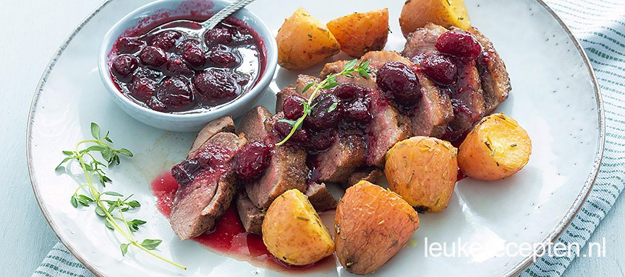
INGREDIËNTEN voor 4 personen:
4 eendenborsten
Cranberry compote
600 gr aardappelkroketten
2 tenen knoflook
Paar takjes tijm

BEREIDING:
Verwarm de oven op 200 graden voor de aardappels. Bereid volgens beschrijving op verpakking.

- Snijd het vet van de eendenborst in ruitjes met een scherp mes. Let op dat je niet in het vlees snijdt, alleen in het vet. Verhit boter in een koekenpan en bak de eend op de vetkant ongeveer 6 minuten op middelhoog vuur. Bak de eend nog 5 minuten aan de andere kant tot de eend mooi rosé is. Bestrooi met peper en zout. Laat ze een paar minuten rusten in een stuk aluminiumfolie. Snijd de gebakken eendenborsten in plakjes en serveer met de cranberry compote en geroosterde aardappels.
- Lekker met een salade of wat gekookte sperziebonen

